# （一）多模态大模型病理诊断平台-OmniPT

## 系统背景:

病理诊断依赖病理医生通过显微镜观察组织切片图像，进行人工分析。这种手工操作方式不仅费时费力，且对病理医生的经验和技能有很高的要求。随着病理数据量的不断增加，病理医生面临的工作量越来越大，诊断效率低下。另外，随着医学影像设备的进步，病理图像的分辨率越来越高，但单靠人工难以快速、准确地处理这些海量数据。因此，海量的病理数据无法被充分挖掘和利用。

多模态大模型病理诊断平台（**OmniPT**）结合了计算机视觉与自然语言处理技术，可以显著提高智能病理诊断的效率和准确性。计算机视觉算法能够自动提取病理图像中的关键特征，并用于自动分类和分割，从而提高诊断效率。自然语言处理技术使得计算机能够理解和处理自然语言文本，将病理报告和医生对话中的关键信息提取并与影像数据结合，有助于多模态分析。大模型技术依托庞大的模型参数，也为海量病种的专业诊断提供了发展基础。

## 主要功能

多模态大模型病理诊断平台（**OmniPT**）具备以下核心功能，旨在提供全面、高效的病理诊断支持：

1. **病理图片的上传与分组：**平台支持用户将病理图片进行批量上传，并根据不同病例或诊断需求进行分组管理。这样不仅便于病理医生对病例进行分类整理，还可以在后续分析中轻松调用和查看相关病理图片，有助于提高工作效率，优化图片管理和分析流程。
2. **病理图片的自由缩放展示：**用户可以在平台中对上传的病理图片进行自由缩放展示，从整体到局部的每个细节都可以通过流畅的缩放操作进行观察。病理图像的高分辨率显示使医生能够更精确地查看细微的病理特征，有助于提高诊断的准确性。
3. **大模型中/英文智能交互诊断：**平台允许用户以中文或英文进行智能交互。医生可以通过自然语言的形式与平台进行互动，获取基于病理图像的大模型诊断建议。不仅提高了诊断过程的便捷性，还能够帮助跨国协作，促进国际化的病理诊断与研究。
4. **大模型预处理任务：**平台提供了一系列强大的大模型预处理任务，能够自动化完成病理图像分析的关键步骤，包括：

* **病变区域分割：**自动检测图像中的异常区域，帮助医生快速聚焦于疑似病变部分。
* **脉管癌栓检测：**平台能够自动识别脉管癌栓，支持对血管内癌细胞的精确定位，提升肿瘤侵袭性的评估。
* **神经侵犯检测：**平台可以识别神经侵犯情况，提供肿瘤对神经结构入侵的详细检测结果，有助于制定更精确的治疗方案。
* **淋巴结转移分割：**通过自动化分割，平台可以检测病理图像中淋巴结的转移情况，帮助医生评估肿瘤的转移程度。
* **周围肝组织分割：**针对肝脏病理图像，平台能够自动分割出周围的肝组织，为肝脏疾病的病理分析提供支持。
* **细胞核检测：**大模型可以自动检测并统计病理图像中的细胞核数量和分布情况，帮助医生分析细胞增生及病变程度。
* **病理报告一键生成：**基于分析结果，平台能够快速生成完整的病理报告，涵盖病理图像分析的关键结论，节省医生撰写报告的时间，并提升诊断流程的效率。

## 开发环境

|  |  |
| --- | --- |
| 操作系统及版本：Ubuntu 18.04 | 模型运行环境：RTX A6000 40G * 2 |
| 前端框架：React | 消息队列平台：RabbitMQ |
| 后端服务框架：Springboot | 后端计算框架：Flask |

## 基本的架构体系

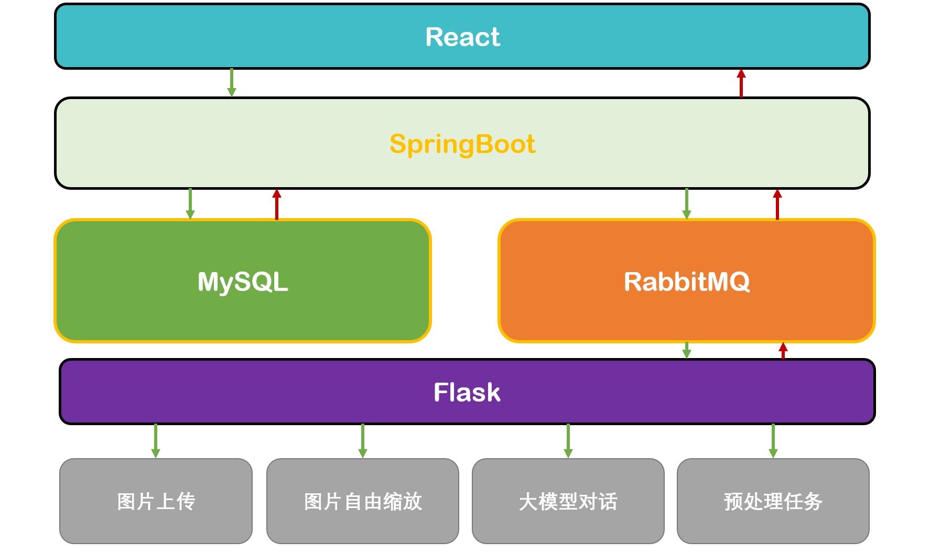

图 1 多模态大模型病理诊断平台架构图

**前端**由React构成：负责数据集展示、病理图片缩略图展示、病理图片缩放图展示、病理图分组展示、用户信息展示、平台中英文切换、大模型对话窗口展示、大模型对话记录展示、模型标注信息展示等功能；

**后端中台部分**由SpringBoot构成：负责前端请求的转发、计算端结果的回传、消息队列构建、消息队列控制、消息队列确认回传、数据操作（增、删、改、查）、用户管理、数据集管理、图片管理等。

**后端计算部分**由Flask构成：负责对中台发来的消息回传、执行图片上传任务、执行图片自由缩放转换、执行大模型对话（实时对话、大规模任务处理）、执行预处理任务（病变区域分割、脉管癌栓检测、神经侵犯检测、淋巴结转移、周围肝组织分割、细胞核检测、病理报告一键生成）等。

**消息队列部分**由RabbitMQ构成：负责对后端传来的消息进行控制和转发等。

**数据存储部分**由MySQL构成：负责用户信息存储、数据集信息存储、对话记录信息存储、图片信息存储、预处理结果信息存储、标注信息存储等。